Муниципальное автономное общеобразовательное учреждение «Основная школа д. Новое Овсино им. Героя Советского Союза Георгия Туруханова»

ПРИКАЗ
от №
Об утверждении Порядка освоения
обучающимися наряду с учебными
предметами, курсами, дисциплинами
(модулями) по осваиваемой образовательной
программе любых других учебных предметов,
курсов, дисциплин (модулей), преподаваемых
в учреждении
В соответствии с пунктом 6 части 1 статьи 34 Федерального закона от 29.12.2012 № 273-ФЗ «Об образовании в Российской Федерации»
ПРИКАЗЫВАЮ:
- Утвердить прилагаемый Порядок освоения обучающимися наряду с учебными предметами, курсами, дисциплинами (модулями) по осваиваемой образовательной программе любых других учебных предметов, курсов, дисциплин (модулей), преподаваемых в учреждении.
- Разместить настоящий приказ на официальном сайте учреждения в течение десяти рабочих дней со дня издания настоящего приказа.
- Контроль за исполнением настоящего приказа оставляю за собой.

Директор
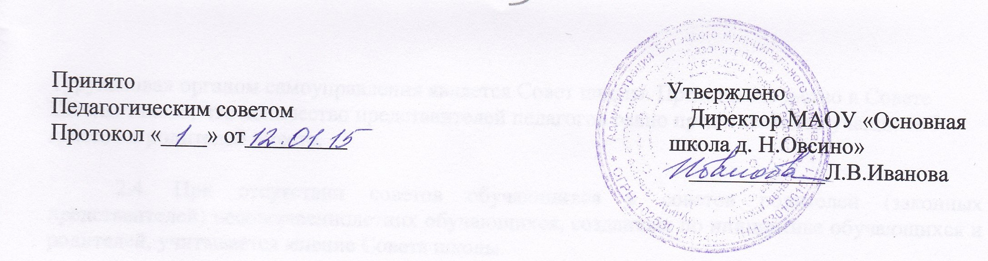

Порядок
освоения обучающимися наряду с учебными предметами, курсами, дисциплинами (модулями) по осваиваемой образовательной программе любых других учебных предметов, курсов, дисциплин (модулей),
преподаваемых в учреждении

- Настоящий порядок регламентирует освоение обучающимися наряду с учебными предметами, курсами, дисциплинами (модулями) по осваиваемой образовательной программе любых других учебных предметов, курсов, дисциплин (модулей), преподаваемых в Муниципальном автономном общеобразовательном учреждении «Основная школа д. Новое Овсино им. Героя Советского Союза Георгия Туруханова» (далее – учреждение).
- В соответствии с пунктом 6 части 1 статьи 34 Федерального закона от 29.12.2012 № 273-ФЗ «Об образовании в Российской Федерации» обучающиеся имеют право на освоение наряду с учебными предметами, курсами, дисциплинами (модулями) по осваиваемой образовательной программе любых других учебных предметов, курсов, дисциплин (модулей), преподаваемых в организации, осуществляющей образовательную деятельность (далее также – другие учебные предметы, курсов, дисциплины (модули)), в установленном ею порядке.
- Обучающиеся, осваивающие основные общеобразовательные программы, вправе осваивать учебные предметы, курсы, дисциплины (модули) по дополнительным общеобразовательным программам (дополнительным общеразвивающим программам, дополнительным предпрофессиональным программам).
- Обучающиеся, осваивающие образовательные программы среднего общего образования, вправе также осваивать учебные предметы, курсы, дисциплины (модули) по основным программам профессионального обучения (программам профессиональной подготовки по профессиям рабочих, должностям служащих).
- При освоении других учебных предметов, курсов, дисциплин (модулей) обучающиеся могут осваивать часть образовательной программы или образовательную программу в полном объеме.
- Занятия по другим учебным предметам, курсам, дисциплинам (модулям) проводятся в классе, группе или индивидуально.
- Освоение учебных предметов, курсов, дисциплин (модулей) по программам профессиональной подготовки по профессиям рабочих, должностям служащих в пределах освоения образовательной программы среднего общего образования предоставляется бесплатно.
- Прием на обучение по дополнительным образовательным программам проводится на условиях, определяемых Порядком приема на обучение по дополнительным образовательным программам, а также на места с оплатой стоимости обучения физическими и (или) юридическими лицами.
- Прием для обучения по учебным предметам, курсам, дисциплинам (модулям) по программам профессиональной подготовки по профессиям рабочих, должностям служащих проводится при наличии свободных мест.
- Другими условиями приема для обучения по учебным предметам, курсам, дисциплинам (модулям) по программам профессиональной подготовки по профессиям рабочих, должностям служащих являются:
  - возможность изучения других учебных предметов, курсов, дисциплин (модулей) без ущерба для освоения основной общеобразовательной программы;
  - соблюдение гигиенических требований к максимальной величине недельной образовательной нагрузки.
- Основанием для зачисления на обучение по учебным предметам, курсам, дисциплинам (модулям) по программам профессиональной подготовки по профессиям рабочих, должностям служащих являются:
- заявление обучающегося, согласованное с его родителями (законными представителями);
- приказ директора учреждения.
- Прием заявлений и зачисление производится, как правило, до начала учебного года.
- Текущий контроль успеваемости, промежуточная и итоговая аттестация обучающихся, осваивающих другие учебные предметы, курсы, дисциплины (модули), производятся в общем порядке.

ч.5 ст.73 ФЗ «Об образовании в РФ»
Профессиональная подготовка в общеобразовательном учреждении проводится только с согласия обучающихся и их родителей (законных представителей) (п. 39 Типового положения об общеобразовательном учреждении). Общеобразовательная организация не может вести программы переподготовки и программы повышения квалификации рабочих и служащих, поскольку в соответствии со ст. 73 273-ФЗ указанные программы рассчитаны на лиц, уже имеющих профессию рабочего или должность служащего.
ч.5 ст.73 ФЗ «Об образовании в РФ»

